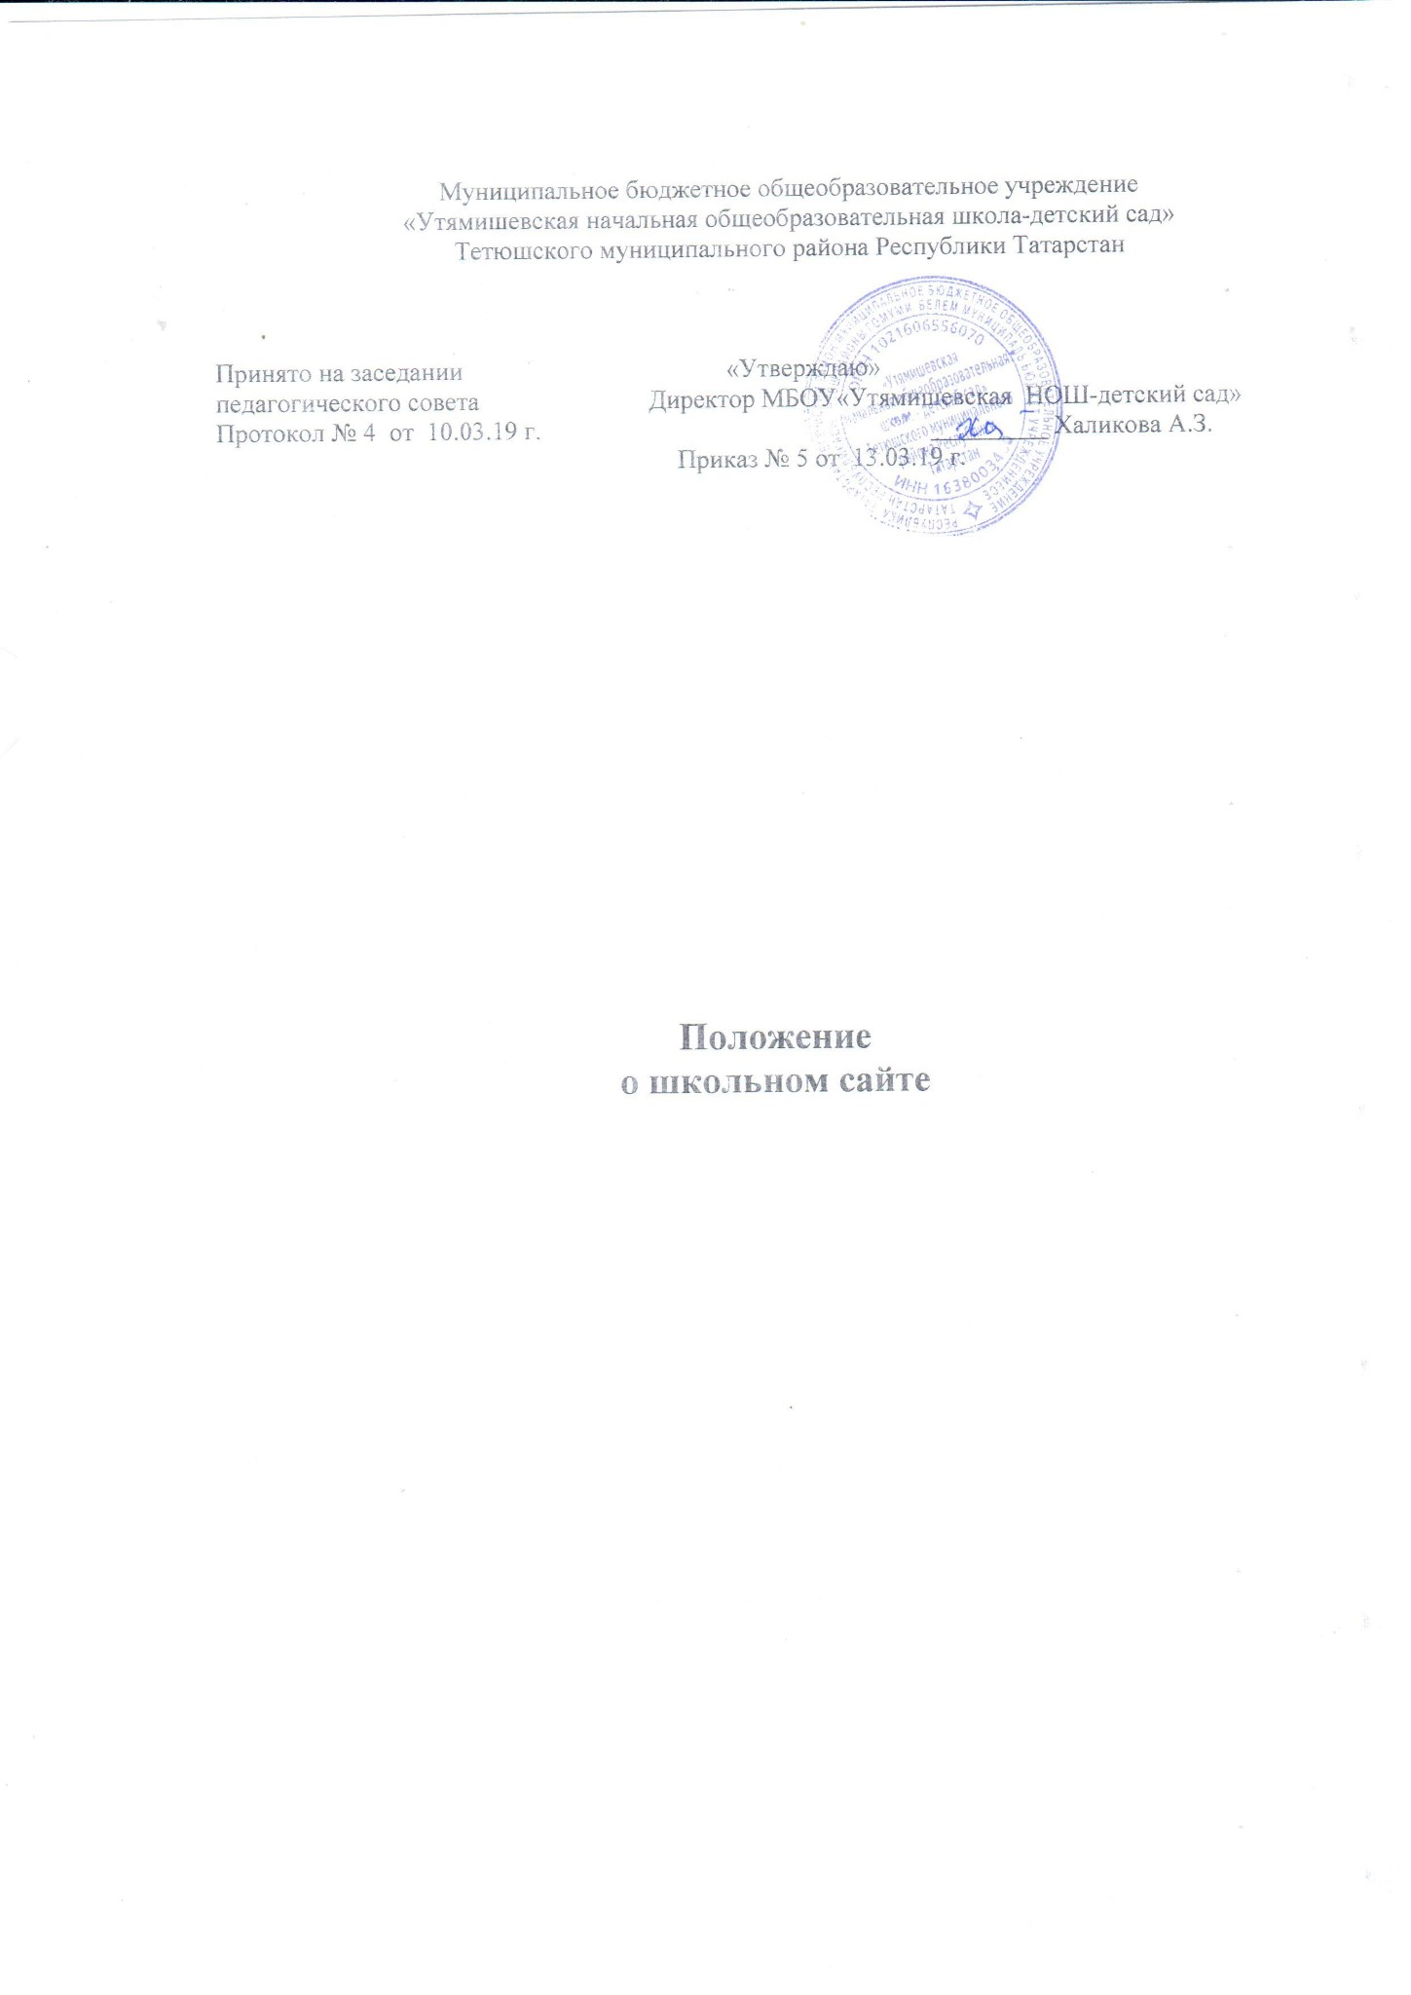
Настоящее положение разработано в соответствии с: Федеральным законом РФ от 29 декабря 2012 года №273-ФЗ «Об образовании в Российской Федерации»; Законом «Об информации, информационных технологиях и о защите информации»; Постановления Правительства Российской Федерации от 10 июля 2013 года №582 «Об утверждении правил размещения на официальном сайте образовательной организации в информационно-телекоммуникационной сети "Интернет" и обновления информации об образовательной организации»; нормативными актами Министерства образования и науки РФ, РТ.

1.Общие положения
1.1.Настоящее положение регламентирует деятельность школы по созданию и администрированию школьного сайта. Положение определяет понятия, цели, порядок разработки сайта, требования и критерии.

1.2.Школьный Web-сайт (далее сайт) создается в целях активного продвижения информационных и коммуникативных технологий в практику работы школы, донесения до общественности результатов деятельности школы и является структурным подразделением школы. Сайт школы является одним из инструментов обеспечения учебной и внеучебной деятельности.
1.3Руководитель сайта:
  - -назначается директором школы;

  - -контролирует и корректируют работу сайта;

  - -обладает правом «вето» на публикацию любой информации на сайте.

- собирает информацию, пригодную для размещения на сайт;

- оформляет информационные материалы для сайта.

2. Статус официального сайта
2.1. Официальный сайт МБОУ «Утямишевская НОШ-детский сад» содержит бесплатный и неограниченный доступ к информации, предназначенной для пользователей, и не содержит конфиденциальной информации.
2.2. Информационные материалы, размещенные на официальном сайте, имеют статус официальной публикации. При их использовании, цитировании и перепечатке обязательным требованием является ссылка на официальный сайт в глобальной сети Интернет.

3.Цели и задачи школьного сайта
3.1. Цели:

-поддержка процесса информатизации в школе путем развития единого образовательного информационного пространства Школы; представление школы в Интернет-сообществе.
3.2. Задачи:

-представить информацию о деятельности школы; информировать участников образовательного процесса о школьной жизни, о внутренних и внешних событиях школы;

-создание условий для сетевого взаимодействия всех участников образовательного процесса: педагогов, обучающихся и их родителей; повышение роли информатизации образования, организация обучения с использованием сетевых образовательных ресурсов; расширение информационного пространства.

4.Содержание сайта
4.1.Информационный ресурс Сайта формируется в соответствии с деятельностью всех структурных подразделений школы, ее преподавателей, работников, обучающихся, родителей, деловых партнеров и прочих заинтересованных лиц.
4.2. | Информационный |  | ресурс | Сайта | является | открытым | и | общедоступным.

- Основными информационно-ресурсными компонентами Сайта являются:

  - Структура школы;

  - образовательные программы;

  - учебный план;

  - календарный учебный график;

  - отчет о результатах самообследования;

  - из истории школы;

  - локальные акты;

  - информация о педагогическом составе школы;

  - информация о материально-технической базе школы;

  - план работы школы, программа развития;

  - нормативные документы, регламентирующие деятельность школы;

  - материалы по методической работе;

  - материалы сопровождения ФГОС;

  - информация для родителей;

  - электронные образовательные ресурсы, используемые в учебном процессе;

  - методическая копилка;

  - информация о профилактической работе школы;

  - расписание уроков и расписание звонков;

  - архив фотографий школьных мероприятий;

  - перечень услуг;

  - реквизиты школы;

4.4.К размещению на школьном сайте запрещены:

- информационные материалы, которые содержат призывы к насилию и насильственному изменению основ конституционного строя, разжигающие социальную, расовую, межнациональную и религиозную рознь;

- информационные материалы, содержащие пропаганду наркомании, экстремистских религиозных и политических идей;

- иные информационные материалы, запрещенные к опубликованию законодательством Российской Федерации.

5. Организация деятельности сайта

Структура сайта является подвижной и определяется приоритетными задачами школы. Заполнение сайта производится 1 раз в неделю. Ответственный обеспечивает содержательное наполнение школьного сайта и его своевременное обновление.

